49)

Параллельное соединение конденсаторов.

Если группа конденсаторов включена в цепь таким обра­зом, что к точкам включения непосредственно присоединены пластины всех конденсаторов, то такое соединение называется **параллельным соединением конденсаторов** (рисунок 2.).

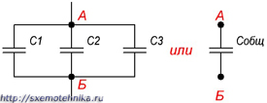

Рисунок 2. Параллельное соединение конденсаторов.

При заряде группы конденсаторов, соединенных параллель­но, между пластинами всех конденсаторов будет одна и та же разность потенциалов, так как все они заряжаются от одного и того же источника тока. Общее же количе­ство электричества на всех конденсаторах будет равно сумме количеств электричества, помещающихся на каждом из кон­денсаторов, так как заряд каждого их конденсаторов проис­ходит независимо от заряда других конденсаторов данной группы. Исходя из этого, всю систему параллельно соединен­ных конденсаторов можно рассматривать как один эквива­лентный (равноценный) конденсатор. Тогда ***общая емкость конденсаторов при параллельном соединении равна сумме емкостей всех соединенных конденсаторов.***

Обозначим суммарную емкость соединенных в батарею конденсаторов бук­вой Собщ, емкость первого конденсатора С1 емкость второго С2 и емкость третьего С3. Тогда для параллельного соединения конденсаторов будет справедлива следующая формула:

Параллельное соединение конденсаторов формула

Последний знак + и многоточие указывают на то, что этой формулой можно пользоваться при четырех, пяти и во­обще при любом числе конденсаторов.

Последовательное соединение конденсаторов.

Если же соединение конденсаторов в батарею производится в виде цепочки и к точкам включения в цепь непосредственно присоединены пластины только первого и последнего конденсаторов, то такое **соединение конденсаторов** называется **последо­вательным** (рисунок 3).

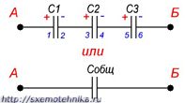

Рисунок 2. Последовательное соединение конденсаторов.

При последовательном соединении все конденса­торы заряжаются одинаковым количеством электричества, так как непосредственно от источника тока заряжаются только крайние пластины (1 и 6), а остальные пластины (2, 3, 4 и 5) заря­жаются через влияние. При этом заряд пла­стины 2 будет равен по величине и противо­положен по знаку за­ряду пластины 1, заряд пластины 3 будет равен по величине и противоположен по знаку заряду пла­стины 2 и т. д.

Напряжения на различных конденсаторах будут, вообще говоря, различными, так как для заряда одним и тем же количеством электричества конденсаторов различной емкости всегда требуются различные напряжения. Чем меньше емкость конденсатора, тем большее напряжение необходимо для того, чтобы зарядить этот конденсатор требуемым количеством электричества, и наоборот.

Таким образом, при заряде группы конденсаторов, соединенных последовательно, на конденсаторах малой емкости напряжения будут больше, а на конденсаторах большой емкости — меньше.

Аналогично предыдущему случаю можно рассматривать всю группу конденсаторов, соединенных последовательно, как один эквивалентный конденсатор, между пластинами которого существует напряжение, равное сумме напряжений на всех конденсаторах группы, а заряд которого равен заряду любого из конденсаторов группы.

Возьмем самый маленький конденсатор в группе. На нем должно быть самое большое напряжение. Но напряжение на этом конденсаторе составляет только часть общего напряже­ния, существующего на всей группе конденсаторов. Напря­жение на всей группе больше напряжения на конденсаторе, имеющем самую малую емкость. А отсюда непосредственно следует, что общая емкость группы конденсаторов, соединен­ных последовательно, меньше емкости самого малого конден­сатора в группе.

Для вычисления общей емкости при последовательном со­единении конденсаторов удобнее всего пользоваться следую­щей формулой:

Формула для последовательного соединения конденсаторов

Для частного случая двух последовательно соединенных конденсаторов формула для вычисления их общей емкости будет иметь вид:

Формула для последовательного соединения конденсаторов

**Уравнительные резисторы**

Уравнительные резисторы включаются параллельно двум последовательно включенными конденсаторам. Их задача - уравнивать напряжения на последовательно включенных конденсаторах.

При последовательном соединении напряжение на отдельных конденсаторах не должно превышать номинальное значение. Приложенное постоянное напряжение распределяется между конденсаторами пропорционально сопротивлениям их диэлектрических слоев. Так как эти сопротивления могут сильно отличаться даже для одинаковых типов конденсаторов, то и распределение напряжения может также оказаться значительно неравномерным. При этом напряжение на отдельных конденсаторах может оказаться выше номинального. Чтобы избежать этого, применяются меры принудительного распределения напряжения.

Для этого используют выравнивающие сопротивления Rsymm, которые подключают параллельно каждому конденсатору. Выравнивающие сопротивления должны быть одинаковыми и иметь существенно более низкое сопротивление, чем сопротивление диэлектрического слоя конденсатора.

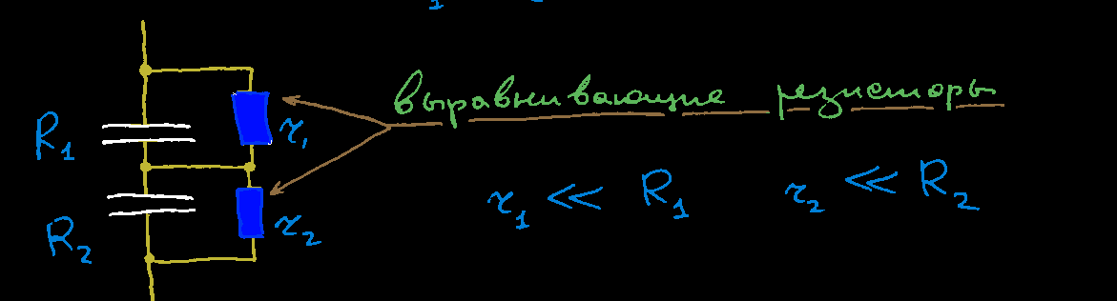

50)

1. Метод комплексных амплитуд Тригонометрическая форма расчета цепей синусоидального тока применима только для простейших цепей. Для анализа разветвленных цепей необходим аналитический метод, позволяющий упростить расчет и использовать методы, разработанные для цепей постоянного тока. Таким методом является метод комплексных амплитуд или символический метод. Он основан на том, что синусоидальная функция известной частоты полностью характеризуется двумя вещественными числами: амплитудой Um и начальной фазой ψ . Предположим, что напряжение источника в линейной цепи изменяется по закону

Будем использовать косинусную форму гармонической функции. Это упростит дальнейшие выкладки. Представим u(t) в виде полусуммы двух сопряженных комплексных чисел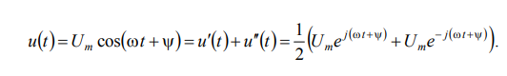Представление гармонической функции в виде суммы комплексных экспонент удобно потому, что определить реакцию цепи на воздействие в форме экспоненты значительно проще, чем при гармоническом воздействии. Действительно, дифференцирование комплексной экспоненты равносильно умножению ее на jω, а интегрированию ejwt соответствует деление на jω:

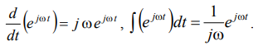

Поэтому поведение цепи при экспоненциальном воздействии описывается не дифференциальными, а алгебраическими уравнениями. В соответствии с принципом наложения реакцию цепи представим в виде суммы реакций на действие двух комплексных функций:

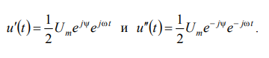

Очевидно, что составляющие реакции будут отличаться только знаком аргумента. Поэтому достаточно определить реакцию цепи на действие только одной составляющей,



Рассмотрим подробнее комплексную функцию

 (10.1)

Величину называют комплексной амплитудой. Модуль равен амплитуде синусоидальной функции, а аргумент – ее начальной фазе. Второй множитель в формуле (10.1) – экспонента jwt e имеет модуль, равный единице.

Второй множитель в формуле (10.1) – экспонента ejwt имеет модуль, равный единице.

Комплексную амплитуду удобно представлять графически, в виде вектора на комплексной плоскости (рис. 10.1). Длина вектора пропорциональна амплитуде Um , а угол, образованный вектором и положительной вещественной полуосью, равен начальной фазе ψ . Совокупность векторов, изображающих несколько синусоидальных функций одинаковой частоты, называют векторной диаграммой. Векторная диаграмма позволяет наглядно судить с соотношениях между амплитудами и начальными фазами гармонических напряжений и токов цепи или ее участка.

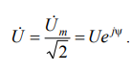Между синусоидальной функцией и ее символическим изображением в виде комплексной амплитуды существует однозначное соответствие. Если задана гармоническая функция, то с помощью формулы (10.1) находится ее комплексная амплитуда. Комплексная амплитуда не зависит от времени и является функцией частоты, так как ее модуль и аргумент (амплитуда и начальная фаза синусоидальной функции) зависят от частоты приложенного сигнала. Поэтому комплексную амплитуду гармонической функции можно рассматривать как преобразование временной функции в частотную область. Рис. 10.1 99 Наряду с комплексной амплитудой при расчете цепей синусоидального тока широко используют другую комплексную величину – комплексное действующее значение:

Комплексное действующее значение представляет комплексное число, модуль которого равен действующему значению гармонической функции, а аргумент – ее начальной фазе. Величины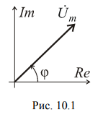 называют комплексными напряжением и током цепи.

Использование комплексных амплитуд значительно упрощает расчет цепей синусоидального тока. Это объясняется тем, что дифференцированию гармонической функции соответствует умножение комплексной амплитуды на jω, а интегрированию – деление на jω. Поэтому при переходе к комплексным амплитудам мы получаем систему алгебраических уравнений. Уравнения имеют такую же форму, как и для резистивных цепей, только все токи и напряжения оказываются комплексными. Это позволяет применять для анализа цепей синусоидального тока все методы расчета цепей постоянного тока. Расчет цепи синусоидального тока символическим методом проводится в следующем порядке. На первом этапе гармонические токи и напряжения заменяют комплексными амплитудами и определяют комплексные сопротивления ветвей цепи. Затем составляют систему уравнений для комплексных амплитуд в соответствии с любым методом анализа резистивных цепей. Решая полученные уравнения, находят комплексы искомых токов и напряжений. Итак, при анализе цепей синусоидального тока операции над гармоническими функциями можно заменить операциями над комплексными амплитудами, которые являются символическими изображениями этих функций. Соответствующий метод получил название метода комплексных амплитуд или символического метода. Метод комплексных амплитуд был разработан американскими электротехниками А. Кеннели и Ч. Штейнметцем

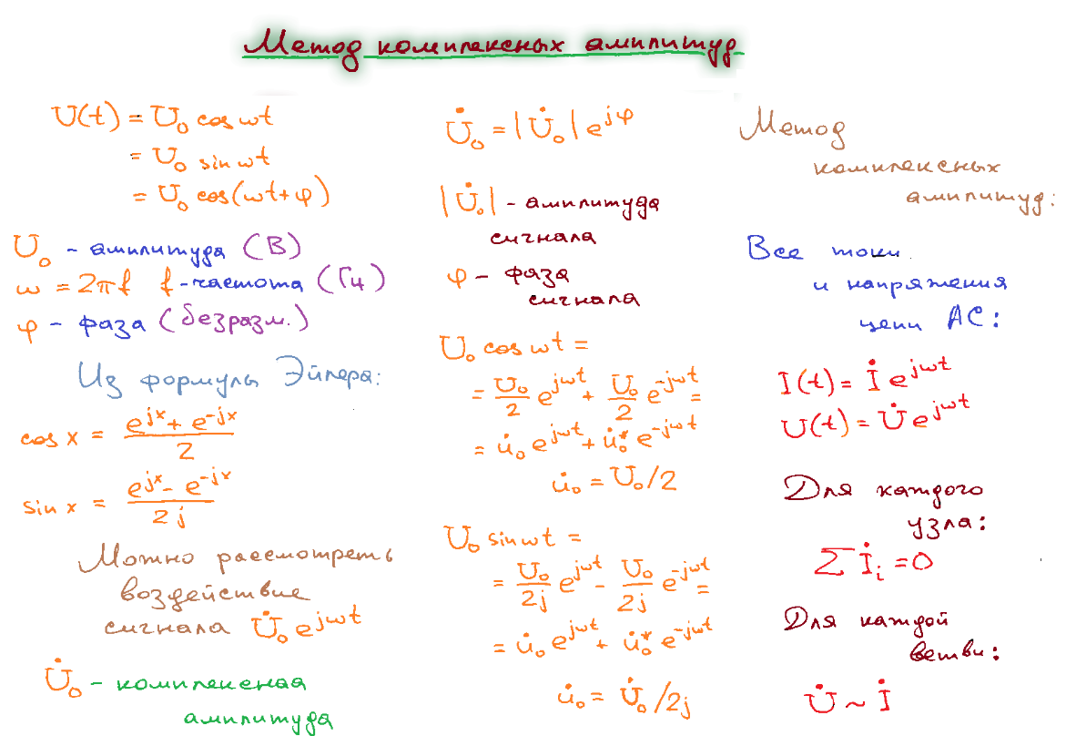

51)

**Импеданс** (impedance) – комплексное, полное сопротивление переменному току электрической цепи с активным и реактивным сопротивлением.

Активное и реактивное сопротивление — сопротивлением в электротехнике называется величина, которая характеризует противодействие части цепи электрическому току. Это сопротивление образовано путем изменения электрической энергии в другие типы энергии.

При необратимом изменении электроэнергии компонента цепи в другие типы энергии, сопротивление элемента является активным. При осуществлении обменного процесса электроэнергией между компонентом цепи и источником, то сопротивление реактивное.

